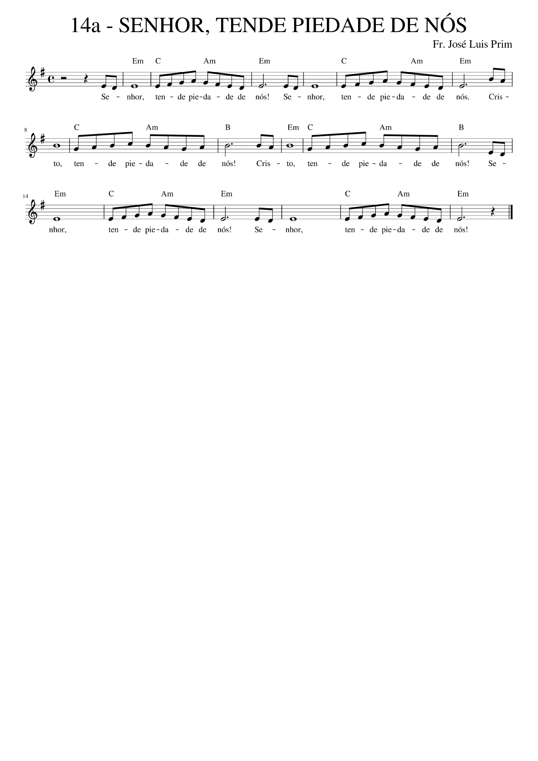

Em C Am Em C Am Em
Senhor, tende piedade de nós! Senhor, tende piedade de nós!

Em C Am B Em C Am B
Cristo, tende piedade de nós! Cristo, tende piedade de nós!

Em C Am Em C Am Em
Senhor, tende piedade de nós! Senhor, tende piedade de nós!

